中建三局华南公司项目与深圳市律师协会建设工程法律委员会

举行交流活动

杏雨梨云，人间四月天。4月9日下午，中建三局华南公司深圳市医疗器械检测和生物医药安全评价中心建设项目迎来了深圳市律师协会建设工程法律委员会的参观交流。
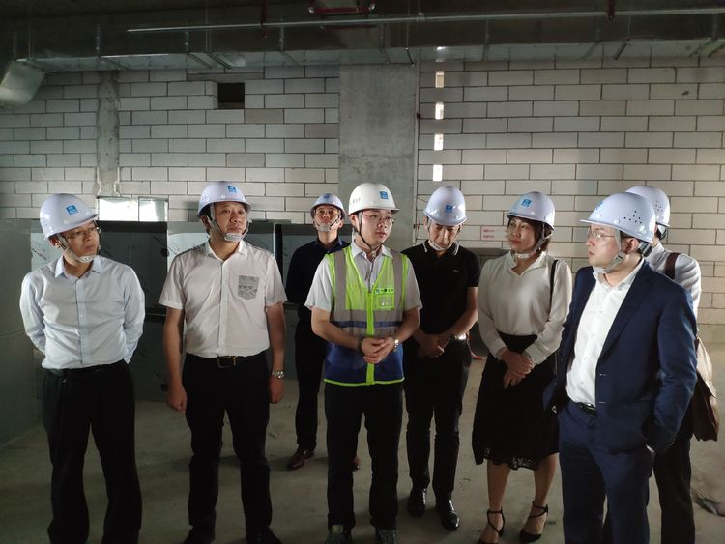
华南公司合约法务中心负责人周泉代表华南公司，对深圳市律师协会建设工程法律委员会各位委员律师的到来表示热烈欢迎，并对公司的发展历程、生产经营情况以及合约法务工作情况进行了介绍。
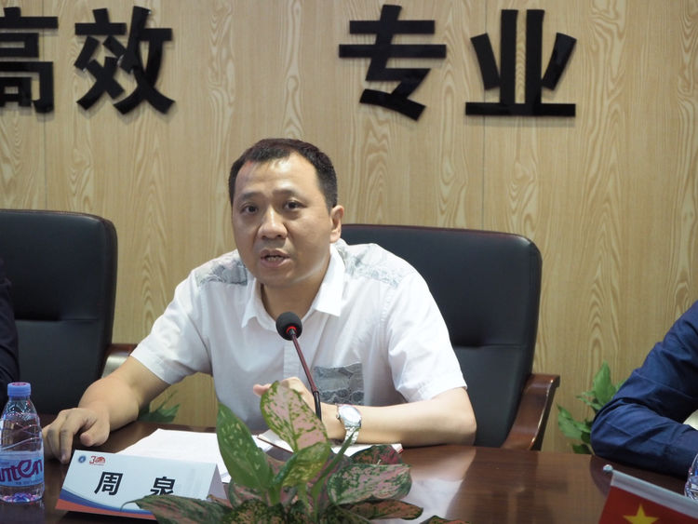
项目经理凌飞对项目的建设情况进行了简单讲解，本项目是药检系统中单体建筑规模大、工艺布局复杂、涉及使用领域广的高层研究型实验大楼。项目全过程运用BIM技术，对施工方案采取模拟化验证，并搭建了“智慧工地”体系，实现了可视化、可控制、可追踪的高效管理模式。随后凌飞经理带领大家参观了施工现场，干净整齐、管理有序的施工现场，展现了中建系统样板工地的良好形象，给各位律师留下了深刻印象。
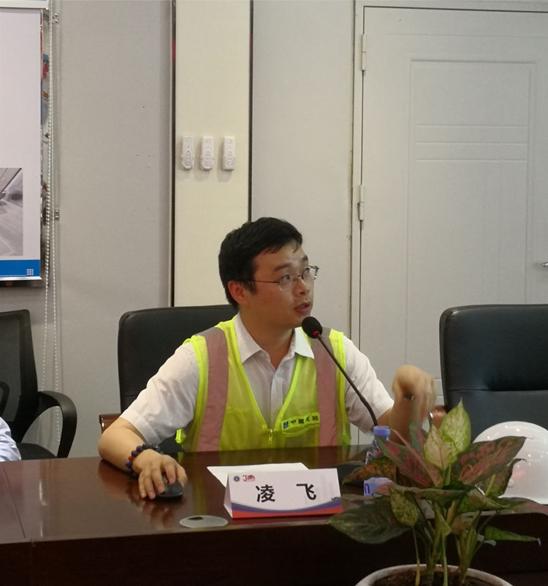
分享与交流活动中，深圳市律师协会建设工程法律委员会主任闵三军律师给项目管理人员讲解了《建筑企业合规风险及管理》，项昭亮律师就《建设工程司法解释(二)的延伸问题》进行了分享。两位律师分别从建筑企业合规管理和建筑实务风险防范角度，讲解了建筑企业宏观制度设计和项目管理中的风险防范问题。
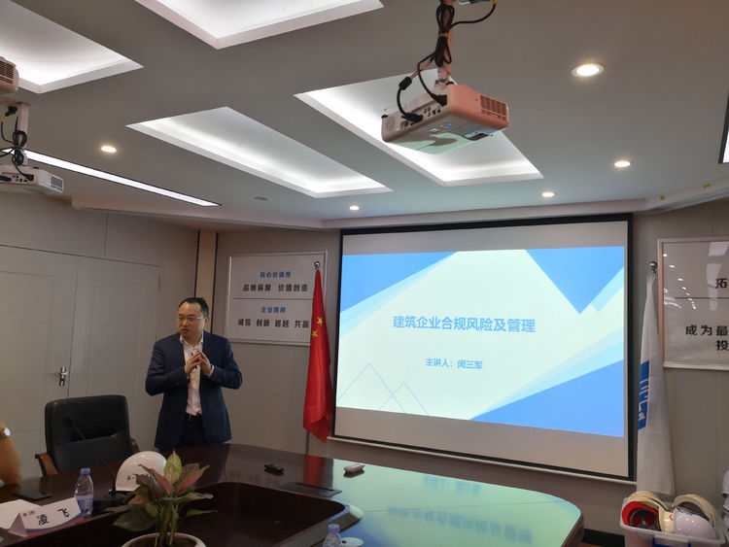
深圳市律师协会建设工程法律委员会在深圳市法律界和深圳市建筑企业界拥有广泛的影响力，本次活动一方面展现了中建三局华南公司项目管理的良好形象，加强了华南公司与深圳市律师协会的交流，同时项目管理人员参与法律专业问题交流，解除了疑惑，提高了风险防范意识。
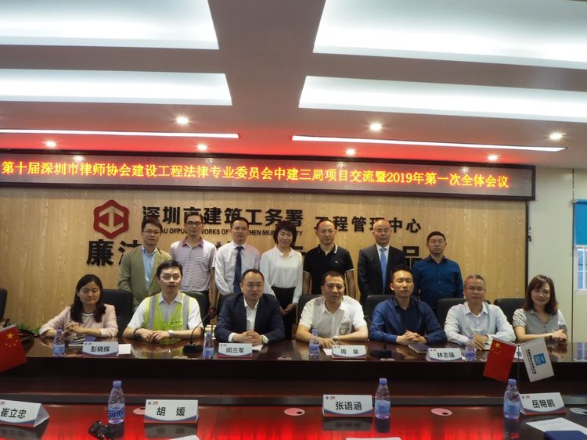

通讯员：夏文博 周泉 王庭泉 杜婷

